3. Výdaje

Celkové výdaje hlavního města Prahy jako celku byly ve schváleném rozpočtu na rok 2010 rozpočtovány ve výši 60 991 565,80 tis. Kč a v průběhu roku 2010 navýšeny o 14 185 543,30 tis. Kč, z toho připadá na běžné výdaje navýšení o 11 310 816,50 tis. Kč a na kapitálové výdaje navýšení o 2 874 726,80 tis. Kč. Upravený rozpočet celkových výdajů hlavního města Prahy jako celku k 31. 12. 2010 činí 75 177 109,10 tis. Kč. Bližší specifikace navýšení rozpočtu výdajů hlavního města Prahy jako celku je uvedena v tabulce „Rozbor příjmů, výdajů a financování podle jednotlivých kapitol“ v části 6 Důvodové zprávy I. Zdrojem krytí celkového navýšení výdajů byly zejména transfery ze státního rozpočtu poskytnuté hlavnímu městu Praze prostřednictvím Ministerstva financí, rezortních ministerstev a státních fondů zejména Státního fondu dopravní infrastruktury. Rovněž došlo k zapojení finančních prostředků z úspory hospodaření minulých let a rovněž došlo i k zapojení úvěru od EIB.

Skutečné čerpání výdajů k 31. 12. 2010 dosáhlo výše 70 398 073,45 tis. Kč, což odpovídá plnění na 93,64% RU. Následující tabulka udává přehled o plnění celkových výdajů v jednotlivých kapitolách. Největší objem celkových výdajů je v kapitole 03 – Doprava (36,93% z celkového objemu RU a 38,74% z celkového objemu skutečných výdajů k 31. 12. 2010) a v kapitole 04 – Školství, mládež a samospráva (21,29% z celkového objemu RU a 21,83% z celkového objemu skutečných výdajů k 31. 12. 2010). Lze konstatovat, že i v minulých letech bylo nejvyšší čerpání celkových výdajů ve stejných kapitolách.
 |  |  |  |  |  |  |  | v tis. Kč
Kapitola | Rozpočet | Rozpočet | RU | Úpravy | Skutečnost | Skutečnost | % plnění | Skutečnost
(ORJ) | schválený | upravený | % z celku | za 4.čtvrtletí | k 31.12.2010 | % z celku | RU | k 31.12.2009
01 | 959 237,00 | 1 346 551,50 | 1,79 | -10 441,00 | 1 196 824,45 | 1,70 | 88,88 | 1 170 985,43
02 | 5 353 610,30 | 5 456 634,10 | 7,26 | -759 200,90 | 5 067 702,24 | 7,20 | 92,87 | 6 305 360,86
03 | 22 674 935,70 | 27 762 225,50 | 36,93 | -7 824,80 | 27 273 301,43 | 38,74 | 98,24 | 24 685 494,15
04 | 12 008 036,10 | 16 003 398,00 | 21,29 | 433 856,80 | 15 370 435,77 | 21,83 | 96,04 | 14 747 847,09
05 | 2 637 249,00 | 5 386 282,90 | 7,16 | 237 321,00 | 4 939 256,67 | 7,02 | 91,70 | 4 430 835,40
06 | 2 414 823,60 | 3 059 427,10 | 4,07 | 34 586,60 | 2 885 051,01 | 4,10 | 94,30 | 2 906 076,56
07 | 2 246 269,20 | 2 392 391,10 | 3,18 | -6 929,70 | 2 334 102,61 | 3,32 | 97,56 | 2 452 261,88
08 | 2 419 027,90 | 3 245 045,70 | 4,32 | 7 828,20 | 2 866 106,19 | 4,07 | 88,32 | 2 681 925,84
09 | 7 278 038,20 | 8 375 305,00 | 11,14 | -90 137,50 | 7 372 341,32 | 10,47 | 88,02 | 7 439 173,79
10 | 3 000 338,80 | 2 149 848,20 | 2,86 | -273 652,80 | 1 092 951,76 | 1,55 | 50,84 | 1 392 075,90
 | 60 991 565,80 | 75 177 109,10 | 100,00 | -434 594,10 | 70 398 073,45 | 100,00 | 93,64 | 68 212 036,90

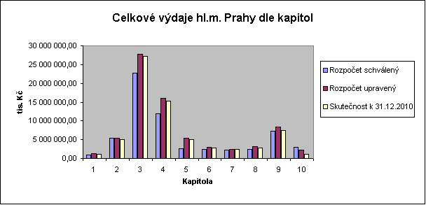

Podíl jednotlivých kapitol na celkových výdajích v RU a ve skutečnosti k 31. 12. 2010 je zobrazen následujícími grafy:

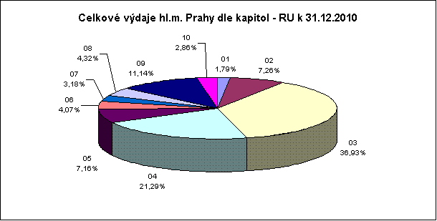

Výdaje k 31. 12. 2010 v RU v porovnání se skutečností v členění na běžné a kapitálové jsou v následující tabulce:
 |  |  |  |  |  |  |  | v tis. Kč
Kapitola | Hl.m.Praha celkem |  |  |  | Vl.hl.m.Praha |  | Městské části
Kapitola | RU | Skut. k 31.12.2010 | % k RU r. 2010 | Skut. k 31.12.2009 | Skut. k 31.12.2010 | Skut. k 31.12.2009 | Skut. k 31.12.2010 | Skut. k 31.12.2009
Rozvoj obce
Běžné výdaje | 493 257,00 | 447 600,08 | 90,74 | 422 148,49 | 348 665,71 | 323 925,75 | 98 934,37 | 98 222,74
Kapitálové výdaje | 853 294,50 | 749 224,37 | 87,80 | 748 836,94 | 320 325,22 | 303 639,93 | 428 899,15 | 445 197,01
CELKEM VÝDAJE | 1 346 551,50 | 1 196 824,45 | 88,88 | 1 170 985,43 | 668 990,93 | 627 565,68 | 527 833,52 | 543 419,75
Městská infrastruktura
Běžné výdaje | 2 921 367,30 | 2 861 551,70 | 97,95 | 2 778 886,97 | 1 785 553,31 | 1 879 303,48 | 1 075 998,39 | 899 583,49
Kapitálové výdaje | 2 535 266,80 | 2 206 150,54 | 87,02 | 3 526 473,89 | 1 490 487,05 | 2 989 038,44 | 715 663,49 | 537 435,45
CELKEM VÝDAJE | 5 456 634,10 | 5 067 702,24 | 92,87 | 6 305 360,86 | 3 276 040,36 | 4 868 341,92 | 1 791 661,88 | 1 437 018,94
Doprava
Běžné výdaje | 16 942 675,50 | 16 768 980,93 | 98,97 | 11 630 677,31 | 16 450 580,27 | 11 437 552,23 | 318 400,66 | 193 125,08
Kapitálové výdaje | 10 819 550,00 | 10 504 320,50 | 97,09 | 13 054 816,84 | 10 347 187,96 | 12 943 593,12 | 157 132,54 | 111 223,72
CELKEM VÝDAJE | 27 762 225,50 | 27 273 301,43 | 98,24 | 24 685 494,15 | 26 797 768,23 | 24 381 145,35 | 475 533,20 | 304 348,80
Školství, mládež a samospráva
Běžné výdaje | 12 487 656,40 | 12 392 238,91 | 99,24 | 12 215 595,22 | 10 408 138,77 | 10 412 410,14 | 1 984 100,14 | 1 803 185,08
Kapitálové výdaje | 3 515 741,60 | 2 978 196,86 | 84,71 | 2 532 251,87 | 804 387,55 | 743 182,28 | 2 173 809,31 | 1 789 069,59
CELKEM VÝDAJE | 16 003 398,00 | 15 370 435,77 | 96,04 | 14 747 847,09 | 11 212 526,32 | 11 155 592,42 | 4 157 909,45 | 3 592 254,67
Zdravotnictví a sociální oblast
Běžné výdaje | 4 234 105,60 | 4 053 657,73 | 95,74 | 3 832 843,67 | 1 591 807,98 | 1 428 234,54 | 2 461 849,75 | 2 404 609,13
Kapitálové výdaje | 1 152 177,30 | 885 598,94 | 76,86 | 597 991,73 | 376 905,87 | 329 976,30 | 508 693,07 | 268 015,43
CELKEM VÝDAJE | 5 386 282,90 | 4 939 256,67 | 91,70 | 4 430 835,40 | 1 968 713,85 | 1 758 210,84 | 2 970 542,82 | 2 672 624,56
Kultura, sport a cestovní ruch
Běžné výdaje | 2 327 001,40 | 2 227 660,50 | 95,73 | 2 159 843,61 | 1 708 040,75 | 1 682 598,58 | 519 619,75 | 477 245,03
Kapitálové výdaje | 732 425,70 | 657 390,51 | 89,76 | 746 232,95 | 260 758,77 | 340 164,44 | 396 631,74 | 406 068,51
CELKEM VÝDAJE | 3 059 427,10 | 2 885 051,01 | 94,30 | 2 906 076,56 | 1 968 799,52 | 2 022 763,02 | 916 251,49 | 883 313,54
Kapitola | Hl.m.Praha celkem |  |  |  | Vl.hl.m.Praha |  | Městské části
Kapitola | RU | Skut. k 31.12.2010 | % k RU r. 2010 | Skut. k 31.12.2009 | Skut. k 31.12.2010 | Skut. k 31.12.2009 | Skut. k 31.12.2010 | Skut. k 31.12.2009
Bezpečnost
Běžné výdaje | 2 173 410,80 | 2 154 766,02 | 99,14 | 2 034 692,90 | 2 115 814,58 | 1 995 731,69 | 38 951,44 | 38 961,21
Kapitálové výdaje | 218 980,30 | 179 336,59 | 81,90 | 417 568,98 | 116 468,24 | 308 140,64 | 62 868,35 | 109 428,34
CELKEM VÝDAJE | 2 392 391,10 | 2 334 102,61 | 97,56 | 2 452 261,88 | 2 232 282,82 | 2 303 872,33 | 101 819,79 | 148 389,55
Hospodářství
Běžné výdaje | 802 110,80 | 758 214,34 | 94,53 | 899 288,96 | 654 950,42 | 657 424,47 | 103 263,92 | 241 864,49
Kapitálové výdaje | 2 442 934,90 | 2 107 891,85 | 86,29 | 1 782 636,88 | 753 295,45 | 388 512,90 | 1 354 596,40 | 1 394 123,98
CELKEM VÝDAJE | 3 245 045,70 | 2 866 106,19 | 88,32 | 2 681 925,84 | 1 408 245,87 | 1 045 937,37 | 1 457 860,32 | 1 635 988,47
Vnitřní správa
Běžné výdaje | 7 144 037,40 | 6 411 247,82 | 89,74 | 6 112 417,79 | 2 894 397,33 | 2 649 112,48 | 3 516 850,49 | 3 463 305,31
Kapitálové výdaje | 1 231 267,60 | 961 093,50 | 78,06 | 1 326 756,00 | 678 734,71 | 663 179,20 | 282 358,79 | 663 576,80
CELKEM VÝDAJE | 8 375 305,00 | 7 372 341,32 | 88,02 | 7 439 173,79 | 3 573 132,04 | 3 312 291,68 | 3 799 209,28 | 4 126 882,11
Pokladní správa
Běžné výdaje | 2 056 153,30 | 1 090 694,83 | 53,05 | 1 364 380,90 | 1 013 004,44 | 1 317 451,16 | 77 690,39 | 46 929,74
Kapitálové výdaje | 93 694,90 | 2 256,93 | 2,41 | 27 695,00 |  |  | 2 256,93 | 27 695,00
CELKEM VÝDAJE | 2 149 848,20 | 1 092 951,76 | 50,84 | 1 392 075,90 | 1 013 004,44 | 1 317 451,16 | 79 947,32 | 74 624,74
Celkem za kapitoly
Běžné výdaje | 51 581 775,50 | 49 166 612,86 | 95,32 | 43 450 775,82 | 38 970 953,56 | 33 783 744,52 | 10 195 659,30 | 9 667 031,30
Kapitálové výdaje | 23 595 333,60 | 21 231 460,59 | 89,98 | 24 761 261,08 | 15 148 550,82 | 19 009 427,25 | 6 082 909,77 | 5 751 833,83
Ú H R N - CELKEM VÝDAJE | 75 177 109,10 | 70 398 073,45 | 93,64 | 68 212 036,90 | 54 119 504,38 | 52 793 171,77 | 16 278 569,07 | 15 418 865,13

Běžné výdaje

Rozpočet běžných výdajů, který byl schválen pro hlavní město Prahu jako celek na rok 2010 ve výši 40 270 959,00 tis. Kč, byl k 31. 12. 2010 navýšen o 11 310 816,50 tis. Kč, tj. na 51 581 775,50 tis. Kč. V průběhu roku 2010 byly běžné výdaje čerpány do výše 49 166 612,86 tis. Kč, tj. na 95,32% RU. Z celkových výdajů představuje tato částka 69,84%. V roce 2009 byl rozpočet běžných výdajů hlavního města Prahy jako celku schválen ve výši 38 312 803,10 tis. Kč, k 31. 12. 2009 navýšen o 7 603 056,10 tis. Kč na 45 915 859,20 tis. Kč. Ke stejnému datu byly běžné výdaje čerpány do výše 43 450 775,82 tis. Kč, tj. na 94,63% RU, z celkových výdajů tato částka představovala 63,70%.

Největšího objemu dosahují běžné výdaje v kapitole 03 – Doprava (16 768 980,93 tis. Kč, plnění na 98,97% RU). Naopak nejnižší výdaje trvale vykazuje kapitola 01 – Rozvoj obce (447 600,08 tis. Kč, plnění na 90,74% RU), tak jak tomu bylo i v roce 2009, kdy běžné výdaje v kapitole 01 – Rozvoj obce k 31. 12. 2009 dosáhly výše 422 148,49 tis. Kč s plněním na 93,46% RU, neboť činnost v této kapitole směřuje převážně do oblasti kapitálových výdajů. V ostatních kapitolách se pohybuje čerpání běžných výdajů k 31. 12. 2010 v rozmezí od 758 214,34 tis. Kč (kapitola 08 – Hospodářství) do 12 392 238,91 tis. Kč (kapitola 04 – Školství, mládež a samospráva) a plnění RU je v rozmezí od 53,05% (kapitola 10 – Pokladní správa) do 99,24% (kapitola 04 – Školství, mládež a samospráva).

Podrobně je čerpání běžných výdajů popsáno v komentářích k výdajům jednotlivých kapitol v částech II a III Důvodové zprávy.

Přehled běžných výdajů (RS, RU a skutečnost k 31. 12. 2010 a pro srovnání skutečnost k 31. 12. 2009) podle jednotlivých kapitol udává následující tabulka:

 |  |  |  |  |  |  |  | v tis. Kč
Kapitola | Rozpočet | Rozpočet | RU | Úpravy | Skutečnost | Skuteč. | % plnění | Skutečnost
(ORJ) | schválený | upravený | % z celku | za 4.čtvrtletí | k 31.12.2010 | % z celku | RU | k 31.12.2009
01 | 433 726,20 | 493 257,00 | 0,96 | 9 366,00 | 447 600,08 | 0,91 | 90,74 | 422 148,49
02 | 2 504 779,70 | 2 921 367,30 | 5,66 | 78 182,90 | 2 861 551,70 | 5,82 | 97,95 | 2 778 886,97
03 | 11 499 886,90 | 16 942 675,50 | 32,84 | 90 705,50 | 16 768 980,93 | 34,12 | 98,97 | 11 630 677,31
04 | 10 130 049,40 | 12 487 656,40 | 24,21 | 290 520,50 | 12 392 238,91 | 25,20 | 99,24 | 12 215 595,22
05 | 1 791 405,10 | 4 234 105,60 | 8,21 | 256 864,70 | 4 053 657,73 | 8,24 | 95,74 | 3 832 843,67
06 | 2 018 351,00 | 2 327 001,40 | 4,51 | 31 037,20 | 2 227 660,50 | 4,53 | 95,73 | 2 159 843,61
07 | 2 054 976,90 | 2 173 410,80 | 4,21 | -891,30 | 2 154 766,02 | 4,38 | 99,14 | 2 034 692,90
08 | 694 582,50 | 802 110,80 | 1,56 | 42 208,30 | 758 214,34 | 1,54 | 94,53 | 899 288,96
09 | 6 268 821,60 | 7 144 037,40 | 13,85 | 325 888,90 | 6 411 247,82 | 13,04 | 89,74 | 6 112 417,79
10 | 2 874 379,70 | 2 056 153,30 | 3,99 | -265 470,70 | 1 090 694,83 | 2,22 | 53,05 | 1 364 380,90
Celkem | 40 270 959,00 | 51 581 775,50 | 100,00 | 858 412,00 | 49 166 612,86 | 100,00 | 95,32 | 43 450 775,82

Porovnání skutečného čerpání běžných výdajů hlavního města Prahy jako celku k 31. 12. 2010 se schváleným rozpočtem dle jednotlivých kapitol znázorňuje následující graf:

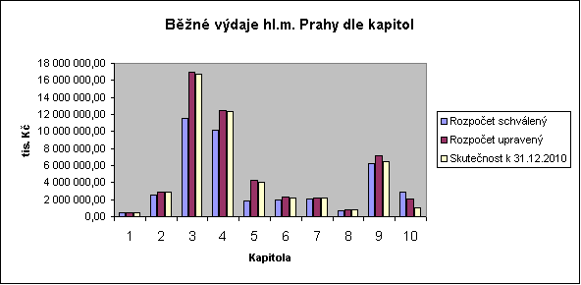

Podíl jednotlivých kapitol na běžných výdajích v upraveném rozpočtu a ve skutečnosti k 31. 12. 2010 je zobrazen následujícími grafy:

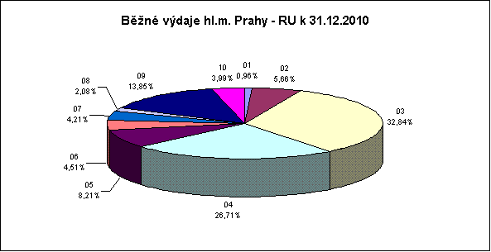

Kapitálové výdaje

Rozpočet kapitálových výdajů, který byl schválen pro hlavní město Prahu jako celek na rok 2010 ve výši 20 720 606,80 tis. Kč, byl k 31. 12. 2010 navýšen o 2 874 726,80 tis. Kč, tj. na 23 595 333,60 tis. Kč. Ve sledovaném období byly kapitálové výdaje čerpány do výše 21 231 460,59 tis. Kč, tj. na 89,98% RU. Z celkových výdajů hlavního města Prahy představuje tato částka 30,16%. Tak jako v letech minulých opět došlo ke snížení upraveného rozpočtu kapitálových výdajů, a to na základě přijatých usnesení. Důvodem byly i nepříznivé klimatické podmínky, které ke konci roku nedovolily vykonávat stavební činnosti u některých investičních akcí. Na základě těchto skutečností došlo k převodu části nevyužitých finančních prostředků v závěru roku 2010 do roku 2011.

Nejvyššího čerpání kapitálových výdajů bylo opět dosaženo v kapitole 03 – Doprava (10 504 320,50 tis. Kč, plnění na 97,09% RU) a naopak nejnižší bylo v kapitole 10 – Pokladní správa (2 256,93 tis. Kč, plnění na 2,41% RU). Tento trend zaznamenáváme každoročně.

Podrobnější zdůvodnění čerpání kapitálových výdajů v jednotlivých kapitolách je komentováno v Důvodové zprávě II a III.

Přehled kapitálových výdajů v (RS, RU a skutečnosti pro rok 2010 a pro srovnání skutečnost v roce 2009) podle jednotlivých kapitol udává následující tabulka:
 |  |  |  |  |  |  |  | v tis. Kč
Kapitola | Rozpočet | Rozpočet | RU | Úpravy | Skutečnost | Skuteč. | % plnění | Skutečnost
(ORJ) | schválený | upravený | % z celku | za 4.čtvrtletí | k 31.12.2010 | % z celku | RU | k 31.12.2009
01 | 525 510,80 | 853 294,50 | 3,62 | -19 807,00 | 749 224,37 | 3,53 | 87,80 | 748 836,94
02 | 2 848 830,60 | 2 535 266,80 | 10,74 | -837 383,80 | 2 206 150,54 | 10,39 | 87,02 | 3 526 473,89
03 | 11 175 048,80 | 10 819 550,00 | 45,86 | -98 530,30 | 10 504 320,50 | 49,47 | 97,09 | 13 054 816,84
04 | 1 877 986,70 | 3 515 741,60 | 14,90 | 143 336,30 | 2 978 196,86 | 14,03 | 84,71 | 2 532 251,87
05 | 845 843,90 | 1 152 177,30 | 4,88 | -19 543,70 | 885 598,94 | 4,17 | 76,86 | 597 991,73
06 | 396 472,60 | 732 425,70 | 3,10 | 3 549,40 | 657 390,51 | 3,10 | 89,76 | 746 232,95
07 | 191 292,30 | 218 980,30 | 0,93 | -6 038,40 | 179 336,59 | 0,84 | 81,90 | 417 568,98
08 | 1 724 445,40 | 2 442 934,90 | 10,35 | -34 380,10 | 2 107 891,85 | 9,93 | 86,29 | 1 782 636,88
09 | 1 009 216,60 | 1 231 267,60 | 5,22 | -416 026,40 | 961 093,50 | 4,53 | 78,06 | 1 326 756,00
10 | 125 959,10 | 93 694,90 | 0,40 | -8 182,10 | 2 256,93 | 0,01 | 2,41 | 27 695,00
Celkem | 20 720 606,80 | 23 595 333,60 | 100,01 | -1 293 006,10 | 21 231 460,59 | 99,99 | 89,98 | 24 761 261,08
Porovnání skutečného čerpání kapitálových výdajů hlavního města Prahy jako celku k 31. 12. 2010 se schváleným rozpočtem podle jednotlivých kapitol znázorňuje následující graf:

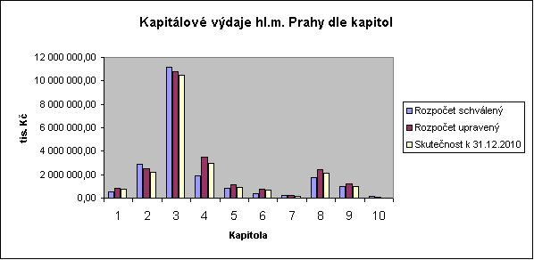

Podíl jednotlivých kapitol na kapitálových výdajích ve skutečnosti k 31. 12. 2010 je zobrazen následujícím grafem:

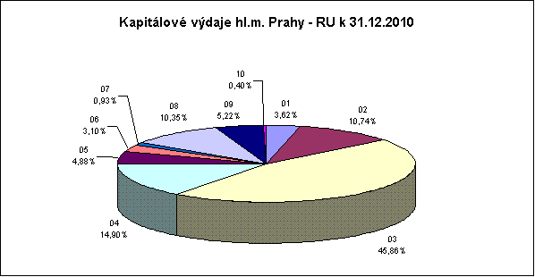

Podíl jednotlivých kapitol na kapitálových výdajích v upraveném rozpočtu k 31. 12. 2010 je zobrazen následujícím grafem:

